1. Изучите функционал задания, сделайте пинг на свой сервер.

2. Прочитайте файл /etc/passwd с уязвимого сервера.

3. Просканируйте открытые порты на уязвимом сервере.

4. * Запишите данные в redis, сделайте дамп и скачайте его содержимое с уязвимого сервера

5. * Получите root-права на уязвимом сервере, прочитайте флаг /passwd и сдайте флаг. Результатом должно быть выполненное задание в вашем профиле на root-me.org

6. * Если у вас есть желание еще больше потренироваться в данном типе уязвимостей, можете решить эти задания

1. Зашел в задание.

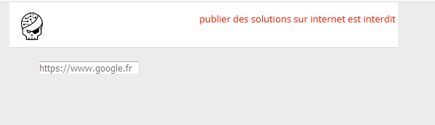

Сделал пинг на свой сервер и посмотрел в логах(последние два запроса с root-me):

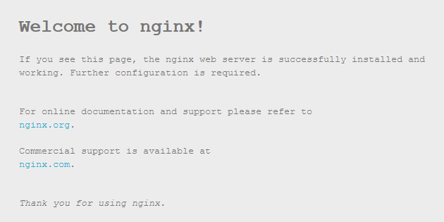
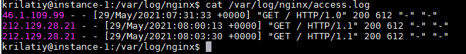

Запрос к http://localhost:
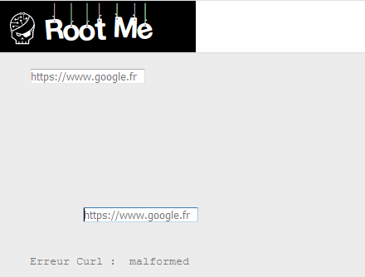

2. Чтобы прочитать /etc/passwd вводим file:/etc/passwd

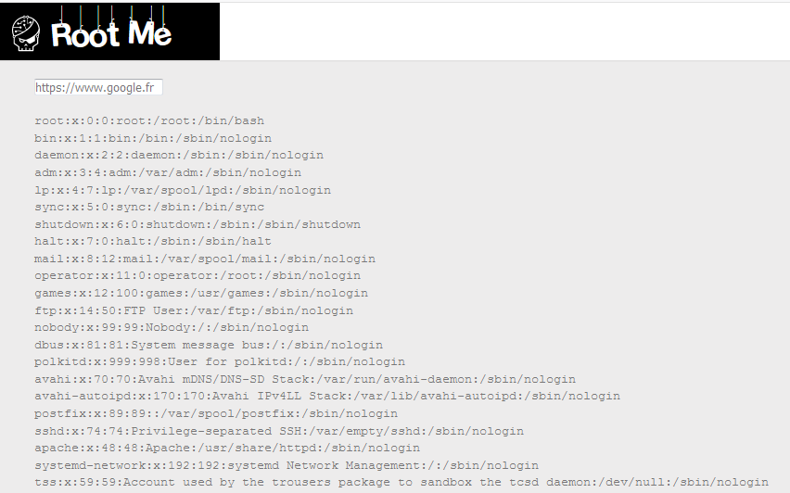
3. Попробуем просканировать различные порты

Перехватим запрос в burp и отправим в intruder:

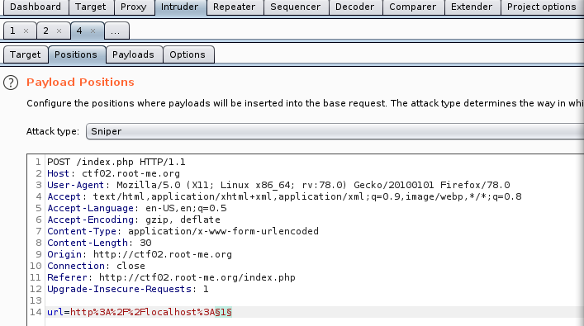
Сделаем пейлоады следующим образом:

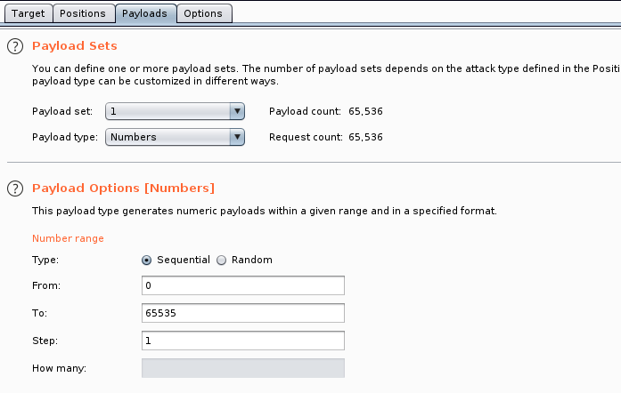

Посмотрим ответы:

С длиной 670:

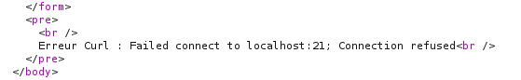

С длиной 658(22) открыт ssh:

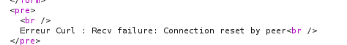

С длиной 691(25) открыт smtp:

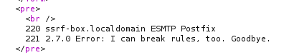

С длиной 1031 стандартный 80 порт

И так далее…

4. Попробуем повзаимодействовать с redis:

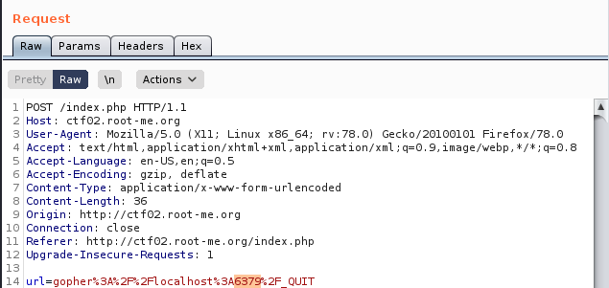
Получим ответ +0K

Установим number 666

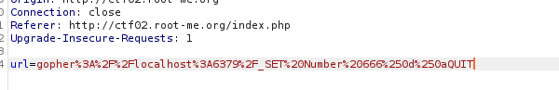
И прочитаем

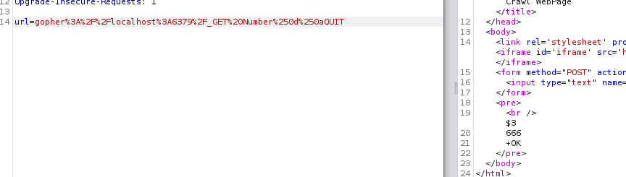
Установим директорию /var/www/html

Сделаем дамп БД
Также делаем _save

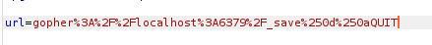

И сохраняем к себе дамп БД

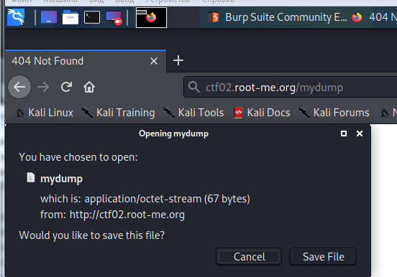
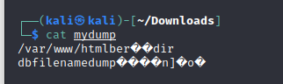

5. Сделаем SET dbname authorized_keys
Далее сгенерируем rsa ключ

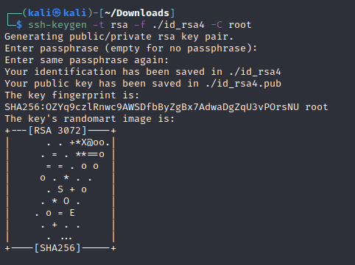

Установим его SET 1 “ \n\n НАШ_КЛЮЧ \n\n”

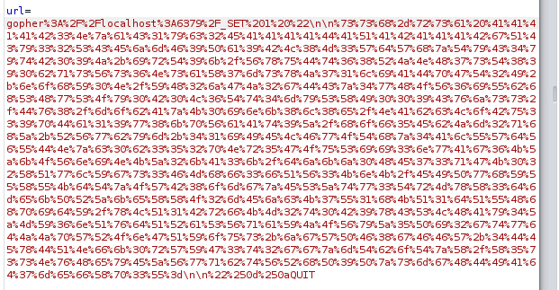
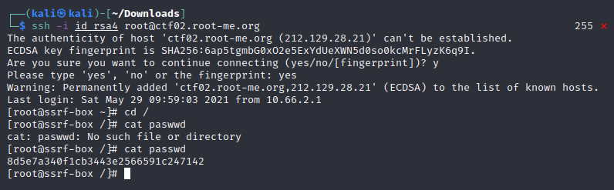
Профиль на root-me https://www.root-me.org/2-147?lang=en

